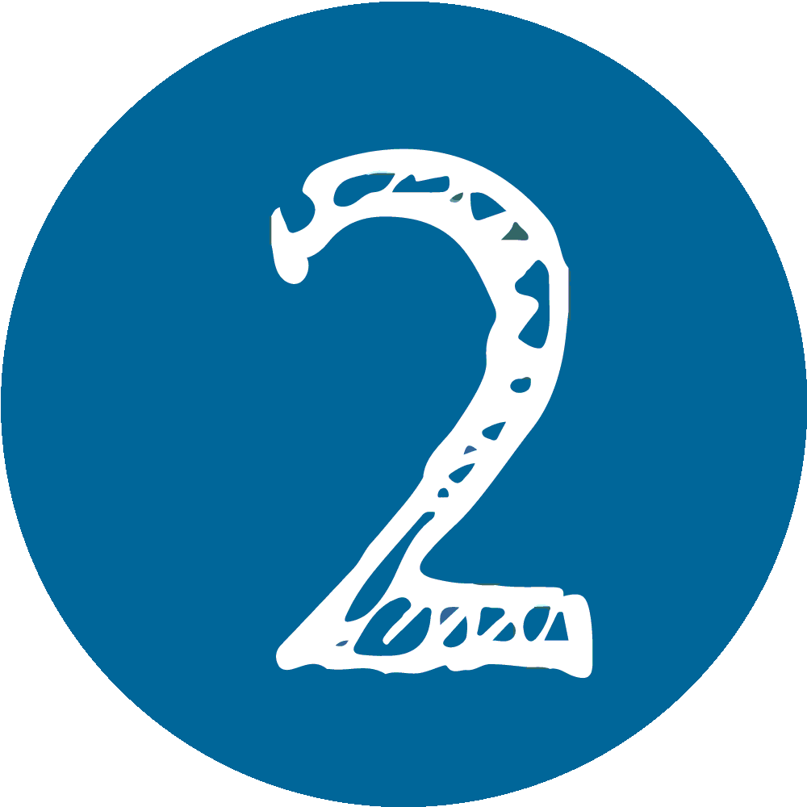
Quem és tu na Web?
Atividade: Ler e ouvir ler
Recursos de apoio
APRENDER COM A
BIBLIOTECA ESCOLAR
Título
Ficha de avaliação da leitura em voz alta

1.ª tentativa | Muito bom | Bom | Suficiente | Insuficiente
Tom de voz
Fluência
Expressividade
2.ª tentativa | Muito bom | Bom | Suficiente | Insuficiente
Tom de voz
Fluência
Expressividade
3.ª tentativa | Muito bom | Bom | Suficiente | Insuficiente
Tom de voz
Fluência
Expressividade

